课时11.1 功（原卷版）
【学习目标】
1.理解功的概念；
2.能分析力是否对物体做功；
3.会利用功解释生活中常见现象；
4.能进行功的简单计算。
【知识导图】
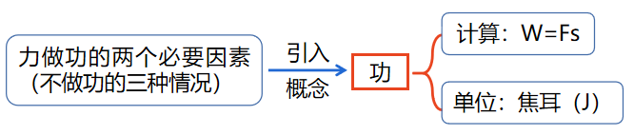
【基础知识】

知识点一、力学中的功
1.功的概念
实例 | 研究对象 |  | 示意图 | 工作（或作用力）的成效
人用了推小车 | 小车 | 人推小车的力 | 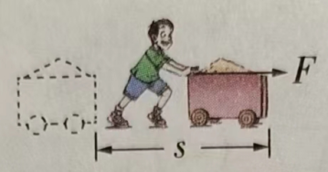 | 小车在推力F的作用下向前移动了距离s
人用力提起一桶水 | 水桶 | 人提水桶的力 | 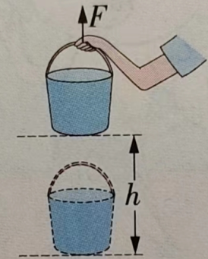 | 水桶在拉力F的作用下向上移动了距离h
苹果从树上落下来 | 苹果 | 苹果受到的重力 | 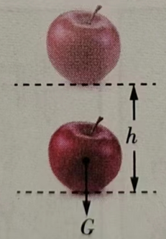 | 苹果在重力G的作用下向下移动了距离h
【探究发现】通过对表中实例进行分析，可以发现三个实例的共同点是对物体施加了力的作用，并且物体都在力的作用下沿力的方向移动了一段距离。
【归纳总结】如果有力作用在物体上，物体在这个力的方向上移动了一段距离，就说这个力对物体做了功。
★特别提醒
“做功”≠“做工”

物理学中的“做功”与日常生活的“做工”不同。“做功”是生产、生活中普遍存在的物理现象，它由严格而明确的含义，偏重于“成效、贡献”；“做工”是指消耗一定体力和脑力的人类活动。

2.做功的两个必要因素
力学中所说的做功，包含两个必要因素：一个是作用在物体上的力，另一个是物体在这个力的方向上移动的距离。这两者缺一不可。
3.三种不做功的情况
不做功的情况 | 图示 | 实例 | 分析
有距离无力（不劳务工） | 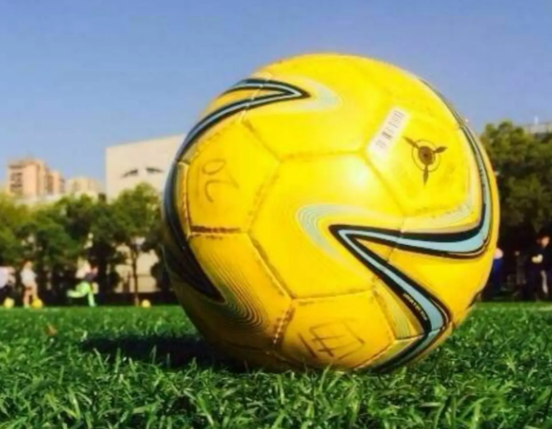 | 某同学踢足球，足球离开脚后在地面上滚动的过程中，该同学对足球没有力的作用，不做功 | 足球由于惯性移动一段距离，球滚动时踢足球的力不再对足球做功
有力无距离（劳而无功） | 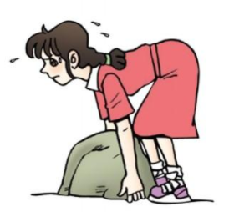 | 同学搬石头，但没有搬动，她对石头没有做功 | 有力作用在物体上，但物体没有移动，即物体没有在力的方向上移动距离，力对物体没有做功
力与移动方向垂直（垂直无功） |  | 滑板在水平方向上移动了一段距离，但在人的拉力方向上没有移动距离，拉力没有做功 | 物体受到了力的作图，也移动了一段距离，但移动的方向与力的方向垂直，即物体在力的方向上没有移动距离，则这个力对物体没有做功

▲拓展培优
对“物体在力的方向上移动距离”的理解
力对物体做功时，物体的移动方向并非一定要与力的方向完全一致，移动的方向和力的方向有夹角（夹角不等于90°）时力也对物体做功。如图中，拉力F对物体做功。
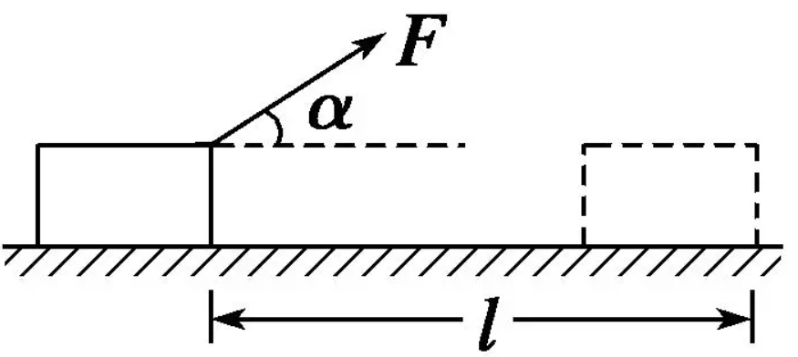
【典例1】下列实例中，有力对下面“打点”物体做功的是（ ）。
A．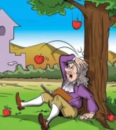苹果从树上自由的落到地面；B．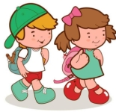 背着书包在水平路面上行走；
C．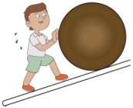 推着油桶不动阻止其向下滚动；D．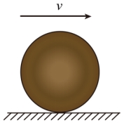小球在光滑水平面上匀速运动

知识点二、功的计算
1.功的计算公式
功等于力与物体在力的方向上移动的距离的乘积，即功=力×物体在力的方向上移动的距离。
若用W表示功，F表示力，s表示物体在力的方向上移动的距离，则功的计算公式为：W=Fs。
2.功的单位
在国际单位制中，力的单位是牛顿（N），距离单位是米（m），则功的单位是牛·米（N·m），它用专门的名称“焦耳”来表示，简称为焦，符号是J，1J=1N·m。
1J的物理意义是1N的力的作用在物体上使其沿力的方向移动1m距离所做的功。
3.对公式W=Fs的理解
同向性 | 公式中的s是物体在力F的方向上移动的距离。例如，某人用50N的水平推力，推动重100N的箱子，箱子在水平地面上前进10m，求重力对箱子做的功。如果按W=Gs=100N×10m=1000J计算，则计算结果是错误的，因为这个10m不是在重力方向上移动的距离，实际是重力没有做功。
同体性 | F、s必须对应同一物体
同时性 | W=Fs中的力在使物体沿着力的方向移动距离s的过程中，应始终作用在物体上，该力撤销后物体移动的距离不能计算在内。
4.应用公式W=Fs计算功时的注意事项
分过程计算 | 应用公式W=Fs计算时，力的大小和方向应是不变的，若力的大小和方向是变化的，应分过程计算
单位统一 | 利用公式进行计算时，必须同时使用国际单位制中的单位，F的单位用N，s使用m，W使用J
相关因素 | 力对物体做功的多少，只与作用在物体上的力F，以及物体在力的方向上移动的距离s有关，与物体的质量m、速度v、运动状态（加速、减速或匀速）无关
5.功的公式的变形公式及其应用
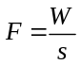 | 已知力做的功和物体在力的方向上移动的距离，可求出力
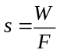 | 已知力所做的功和施加在物体上的力，可求出物体在该力的方向上移动的距离
6.对做功的两种表述
（1）力的方向与物体移动方向一致，称为力对物体做功。
（2）力的方向与物体运动方向相反，可以称为克服某个力做功。如克服重力做功：向上抛出某个物体时，重力方向向下，物体运动方向向上，对于该物体，我们一般说物体克服重力做功。
【典例2】一同学用50N的水平方向的力，将一只重5N的足球沿水平方向蹋了出去，足球在地上滚动了30m停下。在球滚动的过程中，脚对球所做的功是（ ）。
A．5J B．1500J C．150J D．0J
【方法帮】
题型一：判断力是否做功
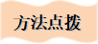
判断力是否做功的方法：
（1）判断了是否做功的两个必要因素（作用在物体上的力和物体在力的方向上移动的距离）是否同时存在；
（2）看是否符合三种不做功的情况，即有距离无力、有力无距离、有力有距离但力的方向与物体移动的方向垂直。
【典例3】如图所示的情景中，根据图片和文字叙述，可以确定下列过程中人对物体做功的是（ ）。
A．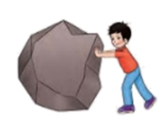 人推一块大石头没推动；B． 人举着哑铃不动
C．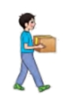 人拿着物体沿水平路面匀速前行；D．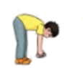 人将地面上的石块捡起来
题型二：功的计算
【角度1】比较功的大小（易错）
根据公式W=Fs，做功的多少取决于力和物体在力的方向上移动的距离的乘积。
★易错警示
滑动摩擦力与接触面间的压力、接触面的粗糙程度有关，与速度大小无关，不要误认为物体速度越大所受滑动摩擦力越大。
【典例4】如图所示，在粗糙程度相同的水平面上，先用拉力F₁将物体从A拉到O，再改用拉力F₂将物体从O拉到C，其中L_{AO}＝L_{OB}，用频闪相机每隔相同的时间拍下物体的位置（用虚线框表示），若拉力F₁在AO段所做的功为W₁，拉力F₂在OB段所做的功为W₂，物体在AO段受到的摩擦力为f₁，在OC段受到的摩擦力为f₂。下列判断正确的是（ ）。
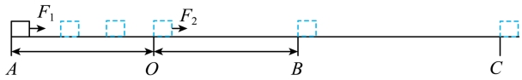
A．W₁＞W₂ B．W₁＜W₂ C．f₁＞f₂ D．f₁＜f₂
【角度2】功的估算
解决了力和距离的估算，结合公式W=Fs即可进行功的估算。
【典例5】一名初中生将2个鸡蛋从地面举高至头顶，对这2个鸡蛋做的功约为（ ）。
A．0.2J B．2J C．20J D．200J
【角度3】对公式W=Fs同体性的理解
公式中的三个物理量必须是同一物体上的物理量。根据题目设定的内容需要认真判断。
【典例6】在台球比赛中，选手在水平台面推动球杆撞击白球，白球运动后碰撞其它球，以下说法正确的是（ ）。

A．手推动球杆前进时，手的推力对球杆做了功；
B．白球运动时，水平台面对球的支持力做了功；
C．球在水平台面滚动的过程中，球的重力对它做了功；
D．白球撞击黑球后没有静止，是因为球杆还在对白球做功
【角度4】对公式W=Fs同时性的理解
（1）公式中F是使物体沿着力的方向移动距离s过程中（同时），作用在物体上的力；
（2）若物体在运动过程中力是变化的，应分过程计算力的功。
【典例7】放在水平地面上的物体A受到水平向右的力F的作用。力F的大小以及物体A的运动速度大小v随时间t的变化情况如图乙、丙所示。根据图像信息回答当t=7s时，物体A受到的摩擦力f的大小为______N，方向为______。912s，物体克服摩擦力做的功是______J。
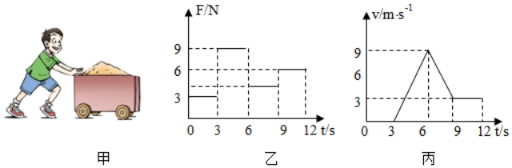
【角度5】对公式W=Fs同向性的理解
公式中F是作用在物体上的力，s是物体在力的方向上移动的距离，有时不能看作物体实际移动的距离。
【典例8】如图所示，斜面长5m，高1m，工人用沿斜面方向400N的力把重1600N的集装箱匀速推到车上，推力对集装箱做的功是（ ）。
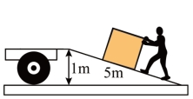
A．1000J B．2000J C．1600J D．8000J
题型三：变形公式的应用
【角度1】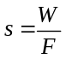的应用
解答此类问题的关键是看清给出的量和待求量，不要受题目给出的信息干扰，有时候有的信息是多余的。
【典例9】如图所示，用10 N的水平推力推重为20 N的物体沿水平方向做匀速直线运动。若5 s内推力对物体做了80 J的功，则在这一过程中，物体沿水平方向运动了________m。
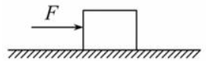
【角度2】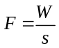的应用
分过程计算做功的大小：
求力对物体做功时，若力的大小和方向是变化的，可将全过程分为几个相互独立的过程，在每个分过程中应用W=Fs进行计算，最后进行相加。
【典例10】一个重200N的物体在水平拉力作用下匀速前进了20m，拉力撤消后，物体由于惯性又前进了5m。若拉力做的功为500J，则拉力的大小为 ___________N。
题型四：功与图像的结合
（1）分清图像坐标轴所代表的物理量；
（2）根据题意判断物理量的变化带来的待求量的变化情况；
（3）对照给出的图像，判断正确的选项。
【典例11】用大小不同的力F_{甲}、F_{乙}且F_{甲}＞F_{乙}，分别拉同一个物体，两个力所做的功W与物体在力的方向上移动的距离的关系图象描述正确的是（ ）。
A．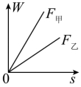 B．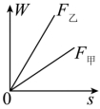 C．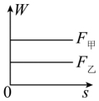 D．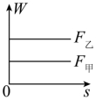
【中考帮】
考点一：判断力是否做功
【典例12】（2022·四川乐山）下列四幅图中，力有对物体做功的是（ ）。
A. 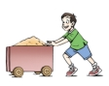推车未推动；B. 提着滑板水平前行；
C. 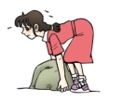搬石未搬起；D. 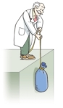用绳子提升物体
中考考题要求同学们理解功的概念，能从功的角度分析并重新认识生活中常见的现象。这是物理核心素养物理概念的体现。
考点二：功的计算
【典例13】（2022·四川自贡）
小明同学用15N的水平推力推动重为100N的超市购物车。购物车自静止开始在10s内沿水平方向前进了10m。在整个过程中推力做功为___________J，重力做功为___________J。
中考考题要求同学们理解功的计算公式，并能在简单的物理情景中求解做功的多少，这是物理核心素养的物理概念的体现。
【作业帮】
一、基础练（知识巩固）
1．用50N的水平拉力分别拉重为100N和80N的两辆车，在粗糙程度不同的水平路面上，沿水平方向匀速前进了10m，则（ ）。
A．拉小车做的功多 B．拉两辆车做的功一样多
C．拉大车做的功多 D．条件不足，无法比较
2．为迎接 2022 年北京冬奥会，运动员积极训练。关于图中的项目，下列说法正确的是（ ）。
A．跳台滑雪运动员在下落过程中，重力对运动员做功；
B．短道速滑运动员在转弯滑行过程中，运动状态不变；
C．花样滑冰运动员向前滑行，是由于受到惯性的作用；
D．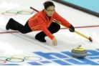掷出后的冰壶对冰面的压力与其重力是相互作用力
3．物体A和B叠放在不光滑的水平面上，A的质量为1kg，B的质量为2kg，在B上作用一个水平向右的3N的拉力，使AB一起匀速前进了4m，在这个过程中B对A做功（ ）。
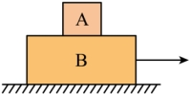
A．4J B．12J C．0 D．6J
4．小强用100N的力，将重5N的足球踢出30m远处，在球飞出的过程中，他对足球做的功为（ ）。
A．3000J B．150J C．0J D．无法计算
5．关于功，下列说法正确的是（ ）。
A．力越大做功越多；
B．物体在力的方向上移动的距离越大做功越多；
C．做功所用的时间越长做功越多；
D．功等于作用在物体上的力与物体在力的方向上通过的距离的乘积
6．科技改变生活，某餐馆用智能送菜机器人（如图）替代人工送菜。
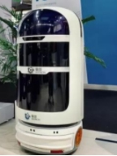
（1）该机器人以1米/秒的速度运行30米将菜送到客人桌前，用时___________秒；
（2）若机器人工作时牵引力恒为50牛，完成本次送菜，牵引力做功___________焦。
7．重800N的小车在拉力的作用下沿水平地面匀速前进10m，小车受到的阻力为车重的0.3倍，则拉力对小车做的功为______J，重力对小车做功______J。
二、综合练（能力提升）
8．撑杆跳是使用撑杆做一系列动作使人体越过一定高度的田径项目，它可依次分解为如图所示几个连续的过程。身高1.9m、体重80kg的运动员，在一次撑杆跳训练中的成绩是5m，则他克服重力做的功最接近（运动员起跳前重心高约1m）（ ）。
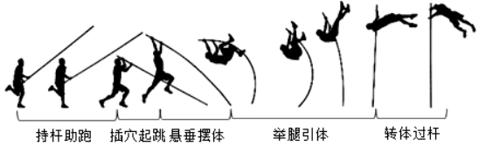
A．1600J B．2400J C．3200J D．4000J
9．如图甲所示，物体在水平拉力F的作用下由静止沿粗糙水平面向右运动，0~6s内拉力随时间变化的规律如图乙，速度随时间变化的规律如图丙，则在2~4s内，拉力所做的功为（ ）。
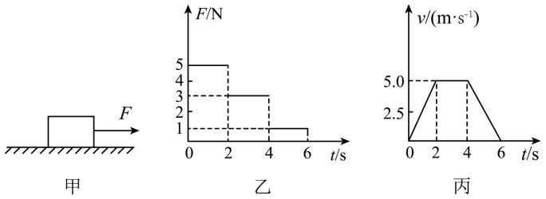
A．10J B．30J C．50J D．80J
10．如图所示，举重比赛时，运动员第一阶段把杠铃很快举过头顶，第二阶段使杠铃在空中静止3s。下列关于运动员对杠铃做功的说法中正确的是（ ）。
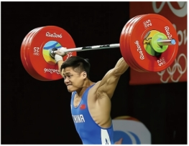
A．他在第一阶段内没做功 B．他在第二阶段内没做功
C．他在两个阶段内都没做功 D．他在两个阶段内都做了功
11．如图所示，李晶同学将放在课桌边的文具盒水平推至课桌中央，对此过程的分析，下列说法正确的是 ( )。
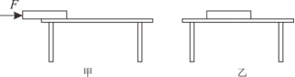
A．重力对文具盒做了功；
B．摩擦力变大；
C．文具盒对桌面的压强变大；
D．推力F对文具盒做了功
理由______。
三、培优练（挑战自我）
12．已知甲物体在光滑的斜面上运动，乙物体在粗糙的水平面上运动，丙物体在光滑的水平面上运动，现用相同大小的推力F分别使甲、乙、丙三个物体沿力的方向移动相同的距离s，三次推力所做的功分别是W_{甲}、W_{乙}、W_{丙}，则三者的大小关系是（ ）。
A．W_{甲}>W_{乙}=W_{丙} B．W_{甲}>W_{乙}>W_{丙} C．W_{甲}=W_{乙}=W_{丙} D．W_{甲}<W_{乙}=W_{丙}
13
．如图甲所示，放在水平地面上的物体，受到方向不变的水平拉力F的作用，其F﹣t和v—t图像分别如图乙、丙所示。以下说法错误的是（ ）。
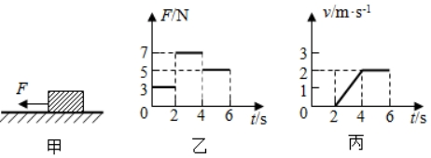
A．当t＝1s时，物体静止不受摩擦力；
B．当t＝3s时，物体所受合力为2N；
C．2～4s内，物体所受摩擦力为5N；
D．4～6s内，拉力F所做的功为20J
14．面积很大的水池，水面上浮着一边长为a、质量为m的正方体均匀木块，开始时木块静止，如图甲。现用力F将木块匀速下压，运动时，F随深度H变化如图乙，则：
(1)木块静止时，所受浮力F_{浮}=______，正方体木块的密度ρ_{木}=_______ρ_{水}；
(2)木块开始下沉到恰好浸没的过程中，重力对木块做功是______； （用a、m、g表示）
(3)在木块匀速下沉过程中，F最大值是_______？木块开始下沉到恰好浸没的过程中，忽略水面高度的变化，F对木块做的功是______？（提示：F是匀速增大的，用a、m、g表示）
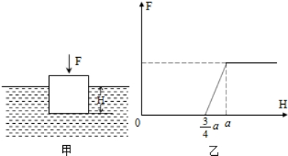

课时11.1 功（解析版）
【学习目标】
1.理解功的概念；
2.能分析力是否对物体做功；
3.会利用功解释生活中常见现象；
4.能进行功的简单计算。
【知识导图】
【基础知识】

知识点一、力学中的功
1.功的概念
实例 | 研究对象 |  | 示意图 | 工作（或作用力）的成效
人用了推小车 | 小车 | 人推小车的力 |  | 小车在推力F的作用下向前移动了距离s
人用力提起一桶水 | 水桶 | 人提水桶的力 |  | 水桶在拉力F的作用下向上移动了距离h
苹果从树上落下来 | 苹果 | 苹果受到的重力 |  | 苹果在重力G的作用下向下移动了距离h
【探究发现】通过对表中实例进行分析，可以发现三个实例的共同点是对物体施加了力的作用，并且物体都在力的作用下沿力的方向移动了一段距离。
【归纳总结】如果有力作用在物体上，物体在这个力的方向上移动了一段距离，就说这个力对物体做了功。
★特别提醒
“做功”≠“做工”
物理学中的“做功”与日常生活的“做工”不同。“做功”是生产、生活中普遍存在的物理现象，它由严格而明确的含义，偏重于“成效、贡献”；“做工”是指消耗一定体力和脑力的人类活动。

以上内容仅为本文档的试下载部分，为可阅读页数的一半内容。如要下载或阅读全文，请访问：https://d.book118.com/065130343300011044

